МИНИСТЕРСТВО ОБРАЗОВАНИЯ И НАУКИ УКРАИНЫ

ХАРЬКОВСКИЙ НАЦИОНАЛЬНЫЙ УНИВЕРСИТЕТ  
РАДИОЭЛЕКТРОНИКИ

Кафедра СТ

Отчёт по лабораторной работе №2

по дисциплине: «Искусственный интеллект и экспертные системы»

Выполнили: Проверил:

ст. группы КСУАм-16-1 Вишняк М. Ю.

Ахмад Ф. Х.

Литвиненко М. А.

Харьков 2016

2 ТЕХНИЧЕСКОЕ ЗРЕНИЕ И РАСПОЗНАВАНИЕ ОБРАЗОВ

2.1 Цель работы

Изучение некоторых подходов к распознаванию двумерных образов. Анализ и сравнение методов распознавания по углу, по ключевым точкам и Дельта-Д разпознавателя. Изучение методов обучения робота. Получение практических навыков работы с языком управления роботом.

2.2 Ход работы

2.2.1 Метод распознавания по углу

Пример выполнения метода распознавания по углу представлен на рисунке 2.1.

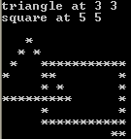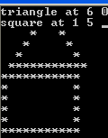

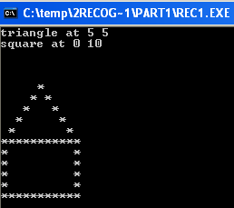

Рисунок 2.1 ‑ Пример выполнения метода распознавания по углу

2.2.2 Метод распознавания по ключевым точкам

Пример выполнения метода распознавания по ключевым точкам представлен на рисунке 2.2.

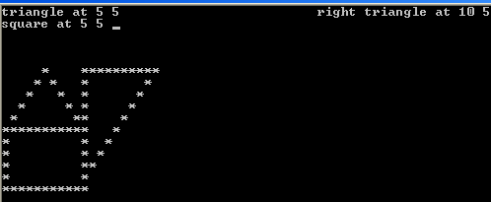

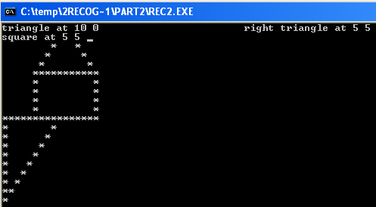

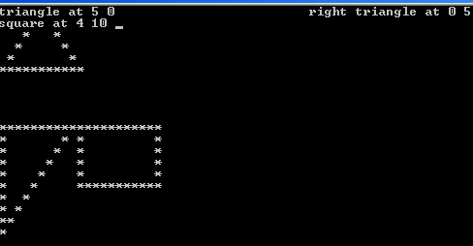

Рисунок 2.2 ‑ Пример выполнения метода распознавания по углу

2.2.3 Метод дельта-д распознавания

Пример выполнения метода дельта-д распознавания представлен на рисунке 2.4.

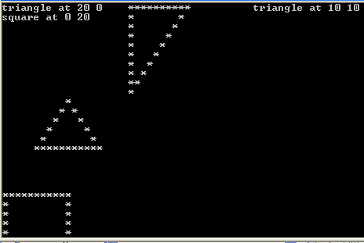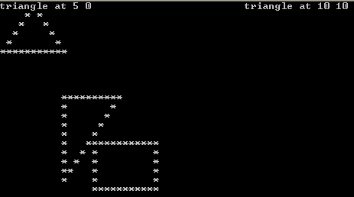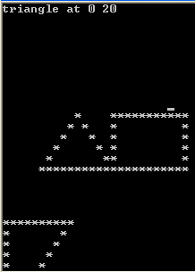

Рисунок 2.4 - Пример выполнения метода дельта-д распознавания

2.3.4 Обучение робота

Пример перемещения робота к точке (70, 12) и возврат его в точку (0,0) представлен на рисунке 2.5.

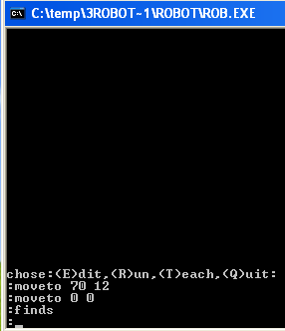

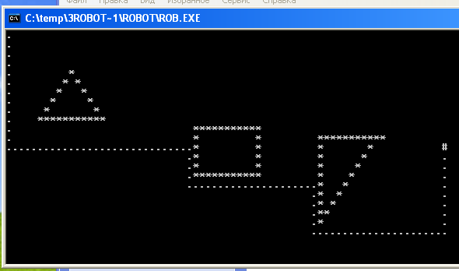

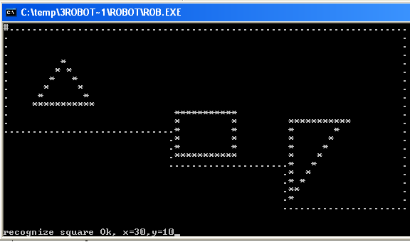

Рисунок 2.5 – Пример перемещения робота по точкам

Пример обучения робота позиции(29, 10) представлен на рисунке 2.6.

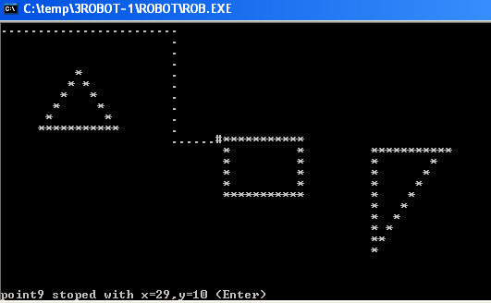

Рисунок 2.6 ‑ Обучение робота позиции (точке 9)

Обучение робота позиции (49, 11) представлено на рисунке 2.7.

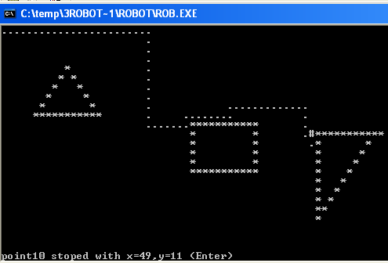

Рисунок 2.7 – Обучение робота позиции (точке 10)

Программа для обхода роботом пяти позиций и её выполнение представлено на рисунке 2.8.

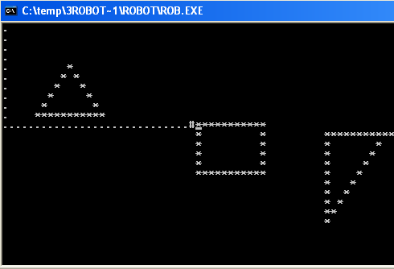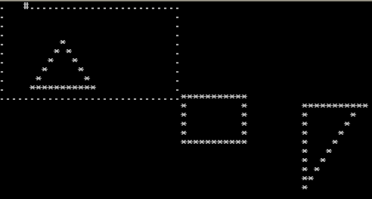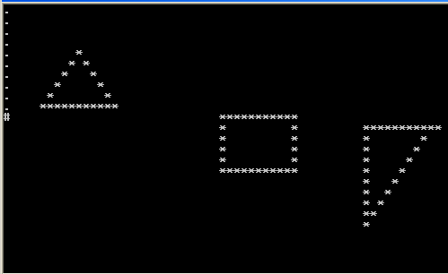

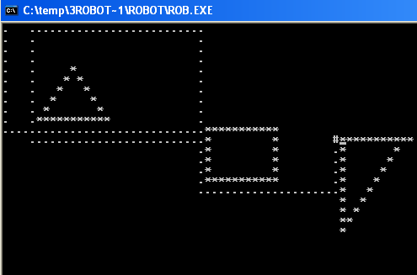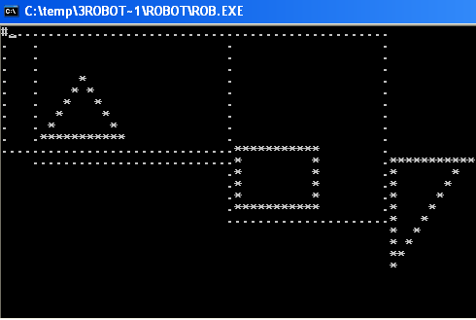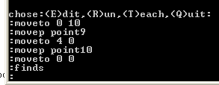

Рисунок 2.8 ‑ Программа для обхода роботом пяти позиций и её выполнение

Программа для поиска квадрата и обхода его по периметру и её выполнение представлено на рисунке 2.9.

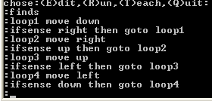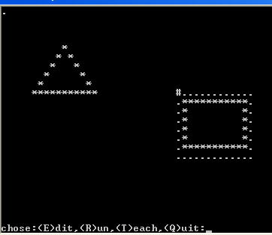

Рисунок 2. 9 ‑ Программа для поиска квадрата и обхода его по периметру

ВЫВОДЫ

Результатом выполнения лабораторной работы является изучение некоторых подходов к распознаванию двумерных образов. Проведен анализ и сравнение методов распознавания по углу, по ключевым точкам и Дельта-Д разпознавателя. Изучены методы обучения робота, а также приобретены практические навыки работы с языком управления роботом.